ONLINEVAAZ
Hayatı Değerli Kılan Ölçü: İman
9 Şubat 2024
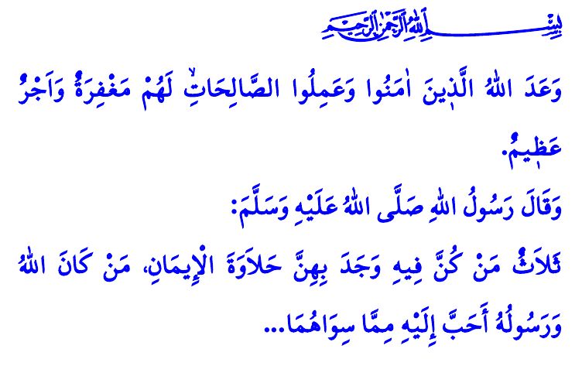
Muhterem Müslümanlar!
Okuduğum ayet-i kerimede Yüce Rabbimiz şöyle buyuruyor: “Allah, iman edip dünya ve ahiret için yararlı işler yapanlara ‘bağışlama ve büyük bir mükâfat’ sözü vermiştir.”
Okuduğum hadis-i şerifte ise Peygamber Efendimiz (s.a.s) şöyle buyuruyor: “Şu üç özellik kimde bulunursa o kişi imanın tadına erer: Allah ve Resûlü’nü her şeyden çok sevmek, sevdiği kişiyi sadece Allah için sevmek, ateşe atılmaktan korktuğu gibi imandan sonra küfre dönmekten de öylece korkmak.”
Aziz Müminler!
İman; Allah’a, meleklerine, kitaplarına, peygamberlerine, ahiret gününe, kadere, hayır ve şerrin Allah’tan olduğuna inanmaktır. Rabbimizin emirlerine uymaya, yasaklarından kaçınmaya, istikamet sahibi bir mümin olmaya söz vermektir. İman, hak ve adalete, iyilik ve merhamete, huzur ve mutluluğa giden yollardaki bütün engelleri kaldırmaktır. Kur’an’ın getirdiği ilahi prensiplere gönülden bağlanmak, Peygamber Efendimiz (s.a.s)’in her alandaki örnek hayatını kendimize rehber edinmektir.
Kıymetli Müslümanlar!
İman, davranışlarımıza yansıyıp ahlakımıza yön verirse gerçek anlamına ulaşır. İmanımız dilimize yansıdığında zikir ve şükür olur. Gözümüze yansıdığında iffet ve hayâ olur. İmanımız yüzümüze yansıdığında tebessüm, aklımıza yansıdığında tefekkür olur. Gönlümüze yansıdığında samimiyet, ailemize yansıdığında sevgi, saygı, şefkat ve merhamet olur. Kalplerimiz muhabbetle dolar, hanelerimiz huzur bulur. İmanımız iş ve ticaret hayatımıza yansıdığında doğruluk ve dürüstlük olur. Helal ve haram hassasiyeti gözetilir, kul ve kamu hakkına riayet edilir. İmanımız toplumsal hayata yansıdığında adalet, güven ve huzur olur. Birlik ve beraberliğimiz güçlenir, dostluk ve kardeşliğin en güzel örnekleri sergilenir.
Kıymetli Müminler!
Dünya imtihanımızda bizi başarıya ulaştıracak olan, Rabbimizin daima yanımızda olduğuna ve bizi yalnız bırakmayacağına dair inancımızdır. Bütün zorluklar karşısında bizleri güçlü kılacak ve yarınlara dair ümidimizi canlı tutacak olan imanımızdır. Zulümlere, kötülüklere ve haksızlıklara karşı bize direnme gücü veren imanımızdır. Nitekim dün aziz milletimiz Çanakkale’de, Kurtuluş Savaşı’nda imanından aldığı güçle bütün hayâsızca akınlara ”dur!” dedi. Rabbimizin yardımı her zaman bizimle beraber oldu. Bugün de Gazze’de bir avuç mücâhid, imanlarından aldığı güçle zalimlere karşı direnmektedir. Allah’a olan sarsılmaz imanları sayesinde katillerle mücadele etmektedir. Rabbimiz, اَللّٰهُ وَلِيُّ الَّذ۪ينَ اٰمَنُواۙ يُخْرِجُهُمْ مِنَ الظُّلُمَاتِ اِلَى النُّورِۜ “Allah iman edenlerin dostudur. Onları karanlıklardan aydınlığa çıkarır. ” buyurmaktadır. Bize düşen ise kardeşlerimiz vatanlarında özgür bir şekilde yaşayıncaya kadar maddi ve manevi desteğimizi onlardan esirgememektir.
Aziz Müslümanlar!
Yüce Rabbimize sonsuz hamd ve sena olsun ki bize iman gibi büyük bir nimet lütfetti. Bizler, imanımızı hayatımızın tüm alanlarına yansıttığımız zaman bu büyük nimetin şükrünü yerine getirmiş oluruz. İmanımızı, salih ameller ve güzel ahlakla kemale erdirmenin gayretinde olduğumuz müddetçe Rabbimizin rızasını kazanırız. Elimizden ve dilimizden hiç kimsenin zarar görmediği iyi bir mümin olduğumuzda İslâm’ı en güzel şekilde temsil ve tebliğ ederiz.
Hutbemi, Kur’an-ı Kerim’de bizlere öğretilen şu dua ile bitiriyorum:
رَبَّنَٓا اِنَّـنَا سَمِعْنَا مُنَادِياً يُنَاد۪ي لِلْا۪يمَانِ اَنْ اٰمِنُوا بِرَبِّكُمْ فَاٰمَنَّاۗ رَبَّنَا فَاغْفِرْ لَنَا ذُنُوبَنَا وَكَفِّرْ عَنَّا سَيِّـَٔاتِنَا وَتَوَفَّـنَا مَعَ الْاَبْرَارِۚ
“Rabbimiz! ‘Rabbinize iman edin’ diyerek imana çağıran davetçiyi işittik ve hemen iman ettik. Rabbimiz! Günahlarımızı bağışla. Kötülüklerimizi ört. Canımızı iyilerle beraber al.”
Kaynaklar
Mâide, 5/9.
Müslim, Îmân, 67.
İbn Hanbel, I, 28.
Bakara, 2/257.
Âl-i İmrân, 3/193.
Kaynak: Diyanet İşleri Başkanlığı

